MATEMATIKA 4 – 9. PRACOVNÍ LIST (18. 1. – 22. 1. 2021)
Násobení dvojciferným činitelem, písemné dělení, slovní úlohy, převody jednotek času
Odevzdej do 27. 1. 2021 do vrátnice do krabice 4. A


Pondělí
- Napiš po sebe a vypočítej:
978*65 487*85 432*32 855*47 627*38 challenge: 587*324

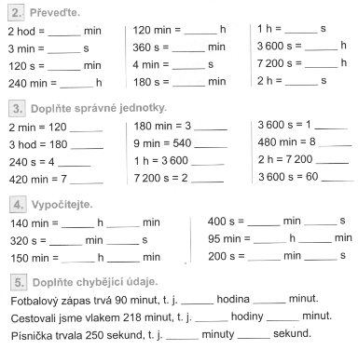
- Převeď jednotky času.

- Doplň správné jednotky

Úterý
- Doplň chybějící údaje.

- Vypočítej.

- Číslo 8 976 vyděl čísly 6, 4, 7, 3. Udělej i zkoušku násobením.

Středa
- Písemně sčítej pod sebou. 5 986 247 + 258 601+ 658 799= , 5024787 + 665544=

- Od čísla 1200 odečti osminásobek čísla 52.

- Dodávka vezla 198 melounů, kamion jich vezl 98 krát více. Kolik melounů vezl kamion.
,

- Jana má pětkrát více pastelek než já. Já jich mám 24. Kolik pastelek má Jana?

- Převeď.
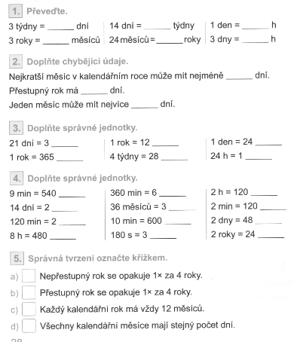
Součet čísel: 5 + 3=8
Pamatuj si, co je součet, součin, rozdíl a podíl.

Součin čísel: 5 * 3=15
Rozdíl čísel: 5 - 3=2
Podíl čísel: 10 : 2=5

Čtvrtek
- K součtu čísel 258 a 695 přičti součin čísel 56 a 5.

- Od rozdílu čísel 6 852 a 751 odečti součet čísel 45 a46.

- K podílu čísel 3942 a 3 přičti součin čísel 25 a 8.

- Doplň chybějící údaje.

Pátek
- Převeď a doplň správně jednotky.
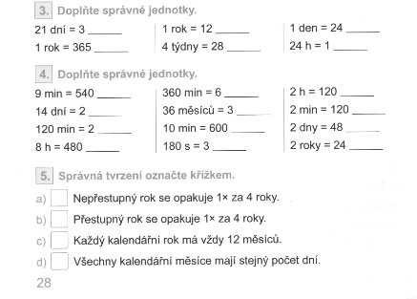
- Doplň správně jednotky.
.
- Správná řešení označ křížkem.

